КГБОУ «Назаровская школа»

Творческий проект по технологии
«Юбка в складку»

Выполнила: ученица 6 «б» класса
Сарай Софья
Руководитель проекта:
Бакалова Татьяна Ивановна –
учитель технологии

г. Назарово 2018г.

- Обоснование возникшей проблемы и потребностей.
Мне нравятся юбочки в складку, но у меня такой нет. Зато у меня есть отрез ткани в клетку. Проблема в том, что юбку учатся шить в старшем классе. Поэтому есть возможность сшить юбочку самой такую как я хочу в кружке «Калейдоскоп рукоделия», который я посещаю в этом году.
- Цель проекта: Изготовить юбку в складку, что поможет закрепить знания и навыки, полученные на уроке технологии.
Задачи: Научиться планировать работу по изготовлению плечевого изделия. Выполнить работу своими руками, используя швейное оборудование.

Обоснование выбора темы.

Как я могу?
Купить
Исследование:
Сшить

Можно купить, но всё что продаётся в магазине стоит дорого и не оригинально. Тем более у меня есть ткань, которую не нужно покупать.
Лучше изделие сшить самой, проявив творчество и фантазию.

Историческая справка.

История юбки: ХХ век
Между 1910-1914 годами женщины обзавелись еще и "хромающей" юбкой, как ее называли немцы. Она была настолько стянута у лодыжек, что передвигаться в ней можно было только прихрамывая. Об этой юбке современники писали: "В ней скрыта возможность скромно выделиться, в ней содержится даже некоторый намек на гротеск, этот туалет является искажением традиции". Сама история ее возникновения выглядит довольно странной. Сначала ни одна из театральных знаменитостей не хотела принять эту сенсационную модель дома Пакен. Однако актрисе Цецилии Сорель понадобился особый костюм. По роли она должна была простоять длительное время, опершись о колонну, а затем отделить от нее свою фигуру. "Хромая юбка", казалось, для этого подходила. Дамы полусвета переняли от актрисы эту новинку, а от них модель стала популярной у светских дам. Так одежда, сковывавшая движения, рассчитанная на скульптурную позу, стала одеждой для выхода и балов.В истории юбки прослеживается также и влияние танцев. В XVIII и XIX веках это был вальс, в начале XX века - танго, в 1920-е годы – «чарльстон» а в 1960-е - рок-н-ролл. Для танго, например, изобрели юбки с разрезом, в который были видны ноги.

«Звёздочка обдумывания»
Себе стоимость
Материалы, инструменты
потребность
история
Юбка в складку

модель
технология

Выбор модели
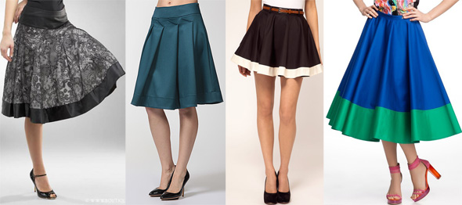

форма | Критерии выбора |  |  |  |  |  |  |  | Сумма балов
 | 1 | 2 | 3 | 4 | 5 | 6 | 7 | 8
«полусолнце» | + | + | - | - | + | + | + | - | 5
прямая | + | + | + | + | - | - | - | + | 5
В складку | + | + | + | + | + | + | + | + | 8

Вывод: оценив все модели юбок, я решила сшить юбку в складку.

ткань

габардин
шерсть

Вывод: я выбрала ткань – Габардин, так как он не мнётся, прочный, подходит для изготовления юбки, будет держать складки.

Требования к изготовлению.
- Модель юбки соответствует эскизу.
- Изделие должно быть по размеру фигуры.
- Швы ровные.
- Качественно выполнена утюжка.
- Замок – вшит по технологии.
- Пуговица пришита крепко.

Выбор инструмента-оборудования.
Ножницы, иголка, линейка, карандаш, напёрсток, распарыватель, электрический утюг, швейная машина.

Расчёт материалов и денежных затрат.

Ткань | 1 м | Из бабушкиных запасов | -
замок | 1 шт. | 20 руб. | 20 руб.
нитки | 1 катушка | 15 руб. | 15 руб.
пуговица | 1 шт. | 3 руб. | 3 руб.
итого |  |  | 38 рублей

Технология изготовления юбки.
- Снять мерки: Ст, Сб, Дю, Дк.
- Сделать чертёж выкройки.
- Подготовить выкройку к раскрою.
- Раскроить юбку.
- Подготовить детали кроя к обработке.
- Сметать детали.
- Примерить юбку.
- Внести изменения, если они есть.
- Прострочить по намётке на универсальной швейной машине.
- Обметь срезы на специальной швейной машине «Оверлог».
- Приутюжить швы.
- Пришить замок.
- Пришить пояс
- Обметать петлю.
- Пришить пуговицу.
- Окончательно отутюжить готовое изделие.

Контроль качества.

Модель юбки соответствует эскизу.
Изделие по размеру и хорошо сидит на фигуре.
Швы ровные.
Качественно выполнена утюжка.
Замок – вшит по технологии.
Пуговица пришита крепко.

